**新 书 推 荐**

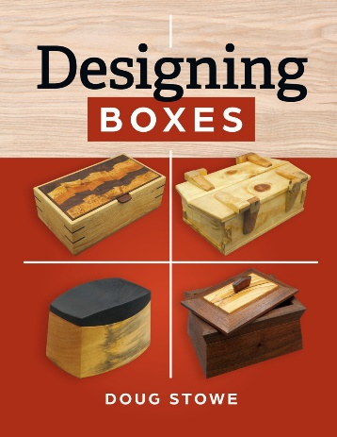**中文书名：《设计盒子的艺术》**

**英文书名：DESIGNING BOXES**

**作 者：Douglas Stowe**

**出 版 社：Abrams/Taunton Press**

**代理公司：ANA/Jessica**

**页 数：192页**

**出版时间：2024年6月**

**代理地区：中国大陆、台湾**

**审读资料：电子稿**

**类 型：建筑与设计**

**亚马逊畅销书排名：**

**#57 in Carpentry**

**#115 in Woodworking Projects (Books)**

**#327 in Home Decorating (Books)**

**内容简介：**

**道格拉斯·斯托（Douglas Stowe）的经典作品****《设计盒子的艺术》揭开了盒子工艺的秘密。**

这本全面的指南不仅介绍了基础的木工技艺，还深入探索了制作精美实用且能体现您独特风格和需求盒子的艺术与科学。

本书亮点：

**精妙的设计原则：**学会如何将和谐、韵律、纹理及对比融入您的设计。

**精通材料：**探索不同木材和材料的细微差别，以及它们如何影响最终产品。

**工具技巧：**了解工具与工艺之间的关系，以及如何使用工具来提升设计。

**创意探索：**探索如何在盒子制作项目中融入故事性叙述和个人表达。

**逐步指导：**按照详细的说明和图解，指导您设计和制作精美的盒子。

无论您是经验丰富的木工，还是希望拓展技能的初学者，《设计盒子的艺术》都能为您提供所需的灵感和知识，帮助您制作出不仅实用而且堪称艺术品的盒子。

加入道格拉斯·斯托的创意与工艺之旅，让您的木工技艺更上一层楼。

**作者简介：**

**道格拉斯·斯托（Douglas Stowe）**于1976年开始木工生涯。 他创办了多所木工学校并在其中任教，现在仍在Clear Spring学校教授1至12年级的木工课程，每天在自己的店里工作，并到各地的学校和俱乐部教授成人木工课程。他在各种木工杂志和教育期刊上发表了90篇文章，并撰写了13本关于木工技术的书籍。他的博客“Wisdom of the Hands”以独特的方式介绍木工和各种学习方法。现在他与妻子吉恩（Jean）生活在阿肯色州尤利卡斯普林斯边缘的一片硬木森林中。

**感谢您的阅读！**

**请将反馈信息发至：版权负责人**

**Email**：[**Rights@nurnberg.com.cn**](mailto:Rights@nurnberg.com.cn)

安德鲁·纳伯格联合国际有限公司北京代表处

北京市海淀区中关村大街甲59号中国人民大学文化大厦1705室, 邮编：100872

电话：010-82504106, 传真：010-82504200

公司网址：[http://www.nurnberg.com.cn](http://www.nurnberg.com.cn/)

书目下载：<http://www.nurnberg.com.cn/booklist_zh/list.aspx>

书讯浏览：<http://www.nurnberg.com.cn/book/book.aspx>

视频推荐：<http://www.nurnberg.com.cn/video/video.aspx>

豆瓣小站：<http://site.douban.com/110577/>

新浪微博：[安德鲁纳伯格公司的微博_微博 (weibo.com)](https://weibo.com/1877653117/profile?topnav=1&wvr=6)

微信订阅号：ANABJ2002

